Sopra il giuoco degli scacchi. Osservazioni pratiche d'Anonimo autore Modenese Ercole Del Rio 1750
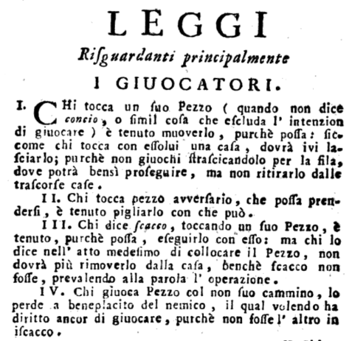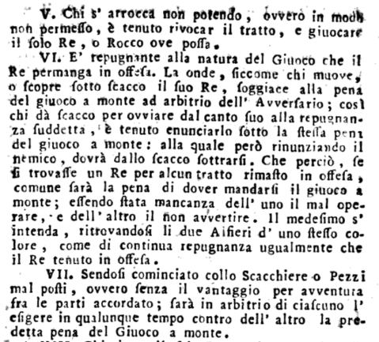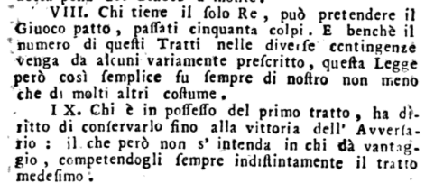
LEGGI
Risguardanti principalmente i giuocatori.
- Chi tocca un suo Pezzo (quando non dice concio, o simil cosa che escluda l'intenzion di giuocare) è tenuto muoverlo, purchè possa: sic come chi tocca con esso lui una casa, dovrà ivi lasciarlo; purchè non giuochi strascinandolo per la fila, dove potrà bensì proseguire, ma non ritirarlo dalle trascorse case.
- Chi tocca Pezzo avversario, che possa pren dersi, è tenuto pigliarlo con che può.
- Chi dice scacco, toccando un suo Pezzo, è tenuto, purchè possa, eseguirlo con esso : ma chi lo dice nell'atto medesimo di collocare il Pezzo, non dovrà più rimoverlo dalla casa, benchè scacco non fosse, prevalendo alla parola l'operazione.
- Chi giuoca Pezzo col non suo cammino, lo erde a beneplacito del nemico, il qual volendo f, diritto ancor di giuocare, purchè non fosse l'al tro in iscacco.
- Chi s'arrocca non potendo, ovvero in modo non permesso, è tenuto rivocar il tratto, e giuo care il solo Re, o Rocco ove possa.
- E repugnante alla natura del giuoco che il Re permanga in offesa. Laonde, siccome chi muo ve, o scopre sotto scacco il suo Re, "alla pena del giuoco a monte ad arbitrio dell'avversa rio; così chi dà scacco per ovviare dal canto suo alla repugnanza suddetta, è tenuto enunciarlo sotto la stessa pena del giuoco a monte: alla quale però rinunziando il nemico, dovrà dallo scacco sottrar si. Che perciò, se si trovasse un Re per alcun tratto rimasto in offesa, comune sarà la pena di dover mandarsi il giuoco a monte; essendo stata mancanza dell'uno il mal operare, e dell' altro il non avvertire. Il medesimo s'intenda, ritrovan dosi li due Alfieri d' uno stesso colore, come di continua repugnanza ugualmente che il Re tenuto in offesa.
- Sendosi cominciato collo Scacchiere o Pez zi mal posti, ovvero senza il vantaggio per avven tura fra le parti accordato; sarà in arbitrio di cia scuno l'esigere in qualunque tempo contro dell'al tro, la predetta pena del giuoco a monte.
- Chi tiene il solo Re, può pretendere il giuoco patto, passati cinquanta colpi. E benchè il numero di questi Tratti nelle diverse contingenze venga da alcuni variamente prescritto, questa legge però così semplice fu sempre di nostro non meno che di molti altri costume.
- Chi è in possesso del primo tratto, ha di ritto di conservarlo fino alla vittoria dell' avversa rio: il che però non s'intenda in chi dà vantag gio, competendogli sempre indistintamente il trat to medesimo.

